**P**

**ROYEK**

**PENGEMBANGAN APLIKASI TERDISTRIBUSI**

**INSTITUT**

**TEKNOLOGI**

**DEL 202**

**3**

*Nomor dokumen*

*:*

*D*

*T*

*-*

*P*

*ASTI*

*-*

*13*

*33333*

*Tanggal:*

*2023*

*-*

*06*

*-*

*04*

*Jumlah Halaman:*

*18*



**Dokumen Teknis**

**Aplikasi Numero Sada Futsal**

**Menggunakan Arsitektur Microservice**

**Tugas Proyek Akhir Semester**

**Mata Kuliah: Pengembangan Aplikasi Terdistribusi**

**Dipersiapkan oleh:**

NIM 11321003

Gabriel Sigalingging

NIM

11321023

Emy Sonia Sinambela

NIM 11321032

Bennedict Tambunan

NIM 11320043

Suandika Napitupulu

**Untuk:**

**Institut Teknologi Del**

**2023**

**DAFTAR ISI**

1 Pendahuluan 1

1.1 Deskripsi Umum Aplikasi 1

1.2 Karakteristik Pengguna Aplikasi 3

1.3 Fungsi pada Aplikasi 3

2 Desain Rancangan Aplikasi 5

2.1 Use Case Diagram 5

2.2 Business Process Modeling Notation 6

2.2.1 Proses Bisnis Melakukan Autentikasi 7

2.2.2 Proses Bisnis Booking Lapangan Futsal 7

2.2.3 Proses Bisnis Melakukan Pemesanan Hidangan 8

2.2.4 Proses Bisnis Mengelola Hidangan 8

2.2.5 Proses Bisnis Mengelola Data Lapangan 9

2.2.6 Proses Bisnis Mengelola Event 10

3 Tampilan Aplikasi 11

4 Spesifikasi Database 15

5 Pengujian Pada Service 18

5.1 Pengujian Pada Service Login 18

5.2 Pengujian Pada Service Lapangan 19

5.3 Pengujian Pada Service Hidangan 21

5.4 Pengujian Pada Service Event 23

5.5 Pengujian Pada Service Pemesanan Hidangan 26

5.6 Pengujian Pada Service Booking Lapangan 28

# Pendahuluan

Pada bab 1 berisi tentang deskripsi umum aplikasi, karakteristik pengguna aplikasi, dan fungsi pada aplikasi.

## Deskripsi Umum Aplikasi

Aplikasi web ini dikembangkan untuk mendukung Numero Sada Futsal dalam melakukan pemesanan lapangan futsal dan produk secara online. Aplikasi ini memberikan kemampuan bagi pemilik usaha sebagai admin dan pelanggan untuk melakukan booking lapangan futsal dan pemesanan produk secara efisien..

Aplikasi ini menggunakan dua bahasa pemrograman yang berbeda untuk membangun bagian backend dan frontend. Bagian backend dikembangkan menggunakan bahasa Go, sedangkan bagian frontend menggunakan bahasa PHP dengan framework Laravel.

Arsitektur aplikasi ini mengadopsi pendekatan microservice, yang bertujuan untuk membagi layanan menjadi komponen yang lebih kecil. Setiap layanan memiliki basis data sendiri. Beberapa layanan yang ada dalam aplikasi ini meliputi Autentikasi Service, Hidangan Service, Lapangan Service, Event Service, Booking Lapangan Service, dan Pemesanan Makanan Service. Setiap layanan beroperasi secara independen, yang berarti satu layanan tidak akan mempengaruhi kinerja layanan lainnya. Namun, meskipun terpisah, setiap layanan tetap terhubung dan saling berkomunikasi melalui HTTP Request dengan menggunakan standar REST API. Masing-masing layanan memiliki database dengan port yang sama, namun menggunakan port yang berbeda untuk memisahkan layanan satu sama lain. Hal ini memastikan bahwa jika satu layanan mengalami masalah, layanan lainnya tetap dapat beroperasi tanpa terganggu.

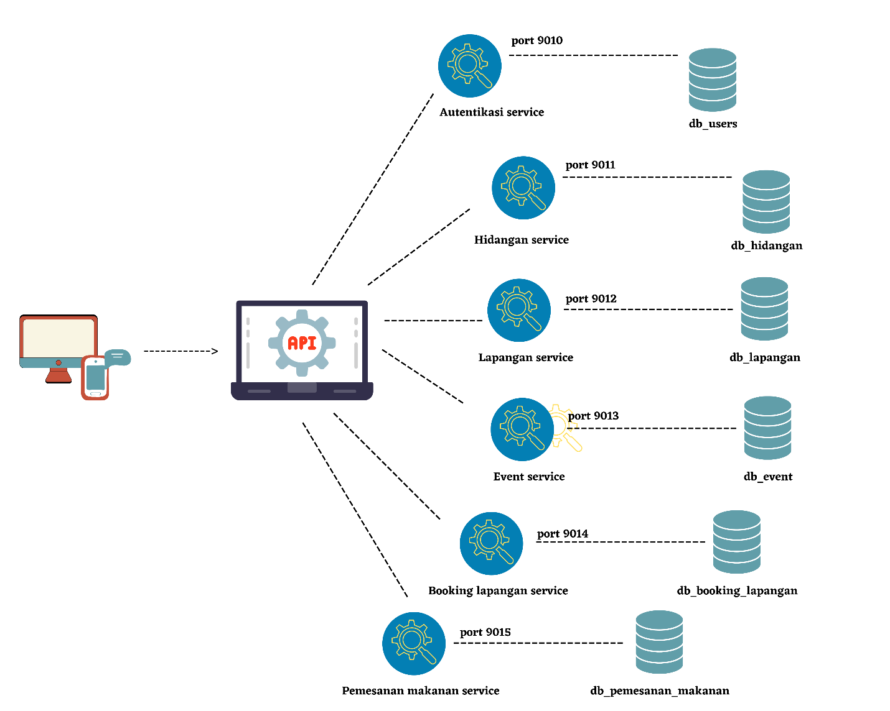

Gambar . Arsitektur Microservice

Pada Gambar 1 terlampir arsitektur microservice yang digunakan pada pembangunan aplikasi *website* jual beli barang. REST API digunakan sebagai penghubung antara *ui* dengan *service* yang tersedia sehingga memungkinkan *service* dapat dikonsumsi oleh *ui*. Hal inilah yang menyebabkan *service* dapat diakses oleh beberapa *platform* tanpa harus terbatas pada satu bahasa pemrograman saja. Sama halnya dengan pembangunan aplikasi *booking* lapangan dan pemesanan makanan ini. Bahasa yang digunakan pada bagian *front-end* adalah bahasa PHP (*framework Laravel*) dan pada bagian *backend* menggunakan bahasa *Go.* Meskipun memiliki bahasa yang berbeda, tetapi aplikasi akan tetap dapat berjalan dengan adanya REST API.

Pada bagian *back-end,* setiap *service* memiliki *database*-nya masing-masing. Pada aplikasi web ini terdapat enam *service* dan enam *database. Service* yang tersedia adalah Autentikasi *Service* dengan *database* db_users, Hidangan *Service* dengan *database* db_hidangan, Lapangan *Service* dengan *database* db_lapangan, *Event Service* dengan *database* db_event*, Booking* Lapangan *Service* dengan *database* db_booking_lapangandan Pemesanan Makanan *Service* dengan *database* db_pemesanan_*.* Setiap *service* dirancang memiliki *port* yang berbeda sehingga *port* tidak akan bertabrakan.

## Karakteristik Pengguna Aplikasi

Pada aplikasi numero sada futsal ini, terdapat dua kategori pengguna. Kategori pengguna pada aplikasi adalah pemilik usaha dan *customer.* Karakteristik pengguna aplikasi dilampirkan pada Tabel 1.

##### Tabel 1 Karakteristik Pengguna Aplikasi

|  |  |  |  |  |
| --- | --- | --- | --- | --- |
| **Kategori Pengguna** | **Fungsi** | |  | **Hak Akses ke Aplikasi** |
| Pemilik usaha (*admin*) | Mengelola data dalam aplikasi | |  | 1. Akses ke menu *login*  2. Akses ke fungsi penambahan, pengubahan, dan penghapusan data lapangan  3. Akses ke fungsi penambahan, pengubahan, dan penghapusan data hidangan  4. Akses ke fungsi penambahan, dan penghapusan data *event*  *5.* Akses untuk keluar sistem melalui *logout* |
| Pelanggan | Melakukan *booking* lapangan dan pemesanan makanan melalui aplikasi |  | 1. Akses ke menu registrasi 2. Akses ke menu *login* 3. Akses ke *booking* lapangan 4. Akses ke pemesanan makanan 5. Akses untuk keluar sistem melalui *logout* | |

## Fungsi pada Aplikasi

Adapun fungsi yang terdapat pada aplikasi jual beli barang ini, yaitu:

1. Fungsi Autentikasi

Fungsi ini digunakan oleh *user* maupun *admin* untuk dapat mendaftar dan mengakses serta keluar dari sistem.

1. Fungsi *booking* lapangan futsal

Fungsi ini dapat digunakan oleh pelanggan untuk melakukan *booking* lapangan futsal.

1. Fungsi melakukan pemesanan makanan

Fungsi ini dapat digunakan oleh pelanggan untuk memesan makanan yang disediakan oleh Foodpedia.

1. Fungsi mengelola menu hidangan

Dalam proses pengelolaan data menu hidangan, terdapat fungsi yang dijalankan oleh admin yaitu penambahan, pengeditan, dan penghapusan data menu hidangan.

1. Fungsi mengelola data lapangan

Dalam proses pengelolaan data lapangan, terdapat fungsi yang dijalankan oleh admin yaitu penambahan, pengeditan, dan penghapusan data lapangan.

1. Fungsi mengelola *event*

Fungsi ini digunakan oleh admin untuk menambah dan menghapus event yang berlangsung di Numero Sada Futsal.

# Desain Rancangan Aplikasi

Pada bab 2 berisi tentang desain rancangan aplikasi, yaitu *use case* diagram dan *business process modeling notation* (BPMN).

## Use Case Diagram

*Use case* diagram pada Gambar 2 memuat setiap fungsi yang dapat dijalankan pada aplikasi dan *website*. Aplikasi Numero Sada Futsal ini menggunakan 2 *platform,* yaitu berbasis *website* pada sisi admin serta berbasis *mobile* pada sisi pelanggan sehingga penggambaran *use case diagram* dipisahkan menjadi 2 *use case subject.* Kedua *use case subject* ini kemudian digabungkan dalam 1 *use case frame* yang sama, yaitu Aplikasi Numero Sada Futsal.

Pada aplikasi ini terdapat 2 *roles* aktor yang berperan, yaitu *admin* dan pelanggan. Untuk dapat mengakses aplikasi, semua pengguna harus *login* terlebih dahulu. Namun, sebelum melakukan *login,* pengguna sistem, khususnya pelanggan harus mendaftarkan akunnya terlebih dahulu, sedangkan admin akan memiliki akun yang ditambahkan secara manual.

Setelah *login,* admin dapat mengelola data menu hidangan, data lapangan, dan data *event*. Sedangkan pelanggan dapat melakukan *booking* lapangan dan pemesanan makanan.

*Use case* diagram aplikasi numero sada futsal terlampir pada Gambar 2.

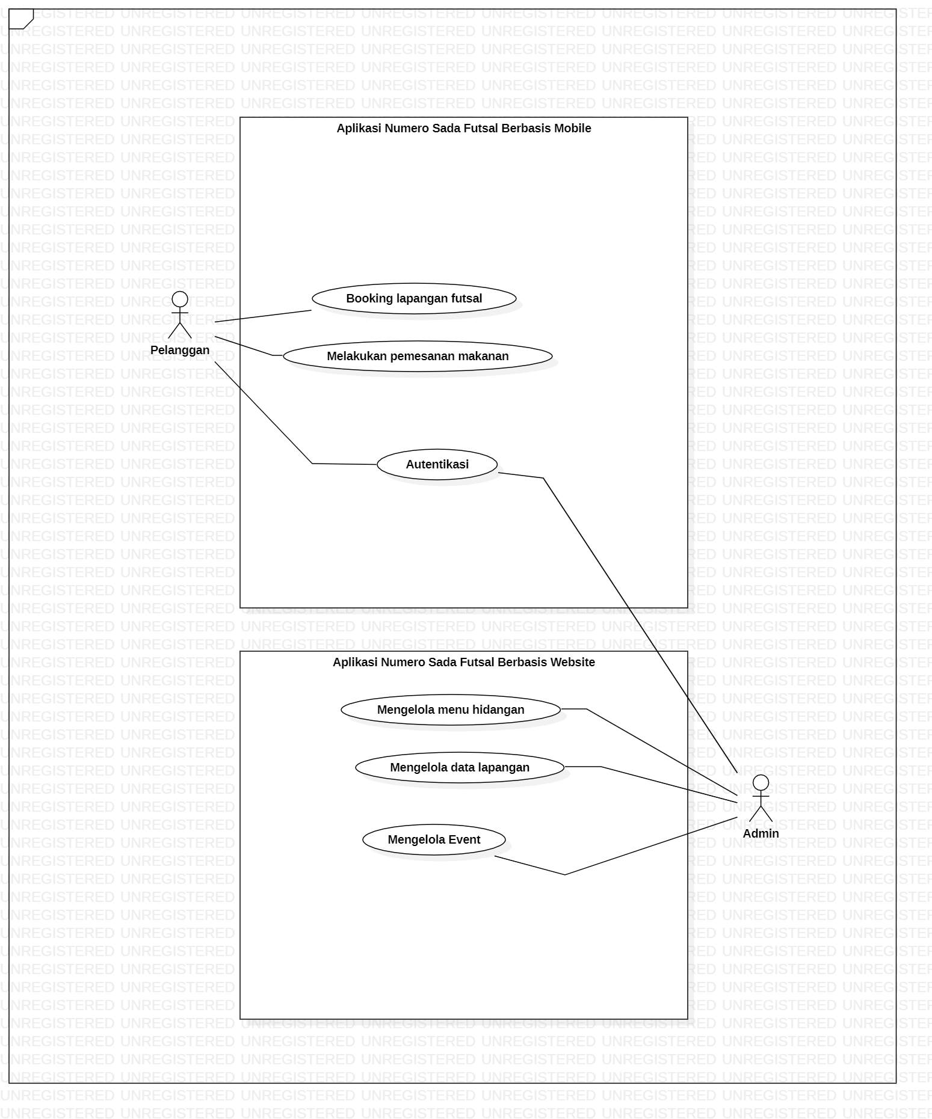

Gambar . Use Case Diagram Aplikasi Numero Sada Futsal

## Business Process Modeling Notation

Setiap fungsi pada aplikasi dapat dijalankan dengan proses yang tertera pada setiap *business process modeling notation* berikut.

### Proses Bisnis Melakukan Autentikasi

Admindapat *login* ke dalam website dengan menggunakan *username* dan *password* yang telah didaftarkan sebelumnya.Setelah *login*,pelanggandapat mengakses semua menu yang ada di dalam aplikasi. Proses bisnis autentikasi pada admin terlampir pada gambar 3.

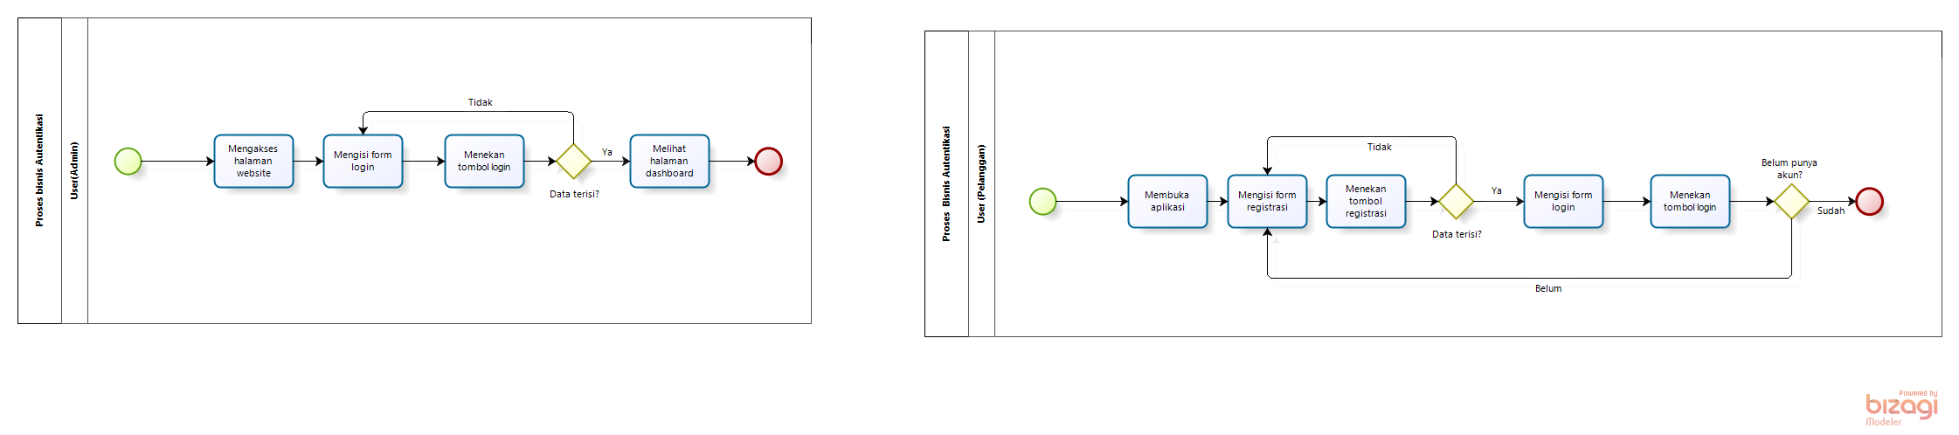

Gambar . BPMN Autentikasi (Admin)

Untuk masuk ke dalam aplikasi ini*,* pelanggan harus mendaftar terlebih dahulu dengan mengisi form registrasi pendaftaran. Dalam mengisi form registrasi pendaftaran, pelanggan akan mengisi nama, email, alamat, no. handphone, dan password. Setelah registrasi berhasil, pelanggan dapat login ke dalam aplikasi menggunakan *username* dan *password* yang telah didaftarkan sebelumnya. Proses bisnis autentikasi pada pelanggan terlampir pada gambar 4.



Gambar . BPMN Autentikasi (Pelanggan)

### Proses Bisnis Booking Lapangan Futsal

Untuk melakukan *booking* lapangan futsal, pelanggan melakukan *login* terlebih dahulu kemudian mengisi form *booking* lapangan. Setelah semua data di isi, maka pelanggan akan memilih opsi yaitu pembayaran DP terlebih dahulu atau pembayaran full yang kemudian dilanjutkan dengan mengisi form bukti pembayaran. Proses bisnis booking lapangan futsal terlampir pada gambar 5.

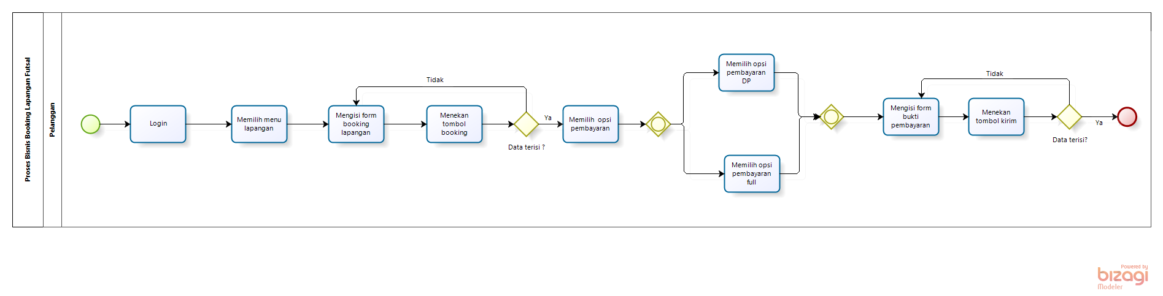

Gambar . BPMN Booking Lapangan Futsal

### Proses Bisnis Melakukan Pemesanan Hidangan

Untuk melakukan pemesanan hidangan, pelanggan melakukan *login* terlebih dahulu kemudian memilih menu hidangan. Pada halaman daftar hidangan pelanggan dapat memilih menu makanan dan minuman lalu memasukkan ke dalam keranjang. Kemudian untuk melakukan pembayaran, pelanggan masuk ke halaman keranjang dengan mengisi form bukti pembayaran. Proses bisnis pemesanan hidangan terlampir pada gambar 6.

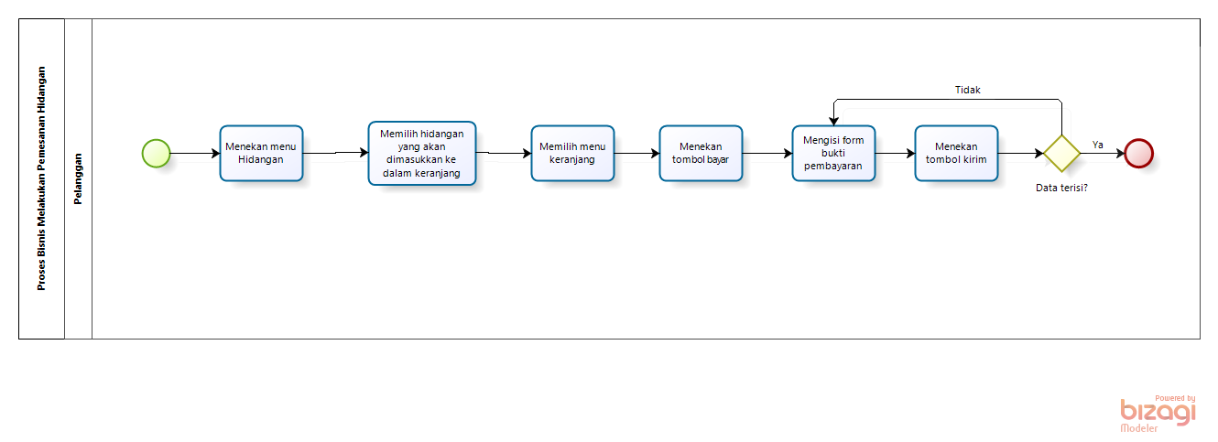

Gambar . BPMN Melakukan Pemesanan Hidangan

### Proses Bisnis Mengelola Hidangan

Dalam proses pengelolaan data menu hifdangan, terdapat fungsi yang dijalankan oleh *admin* yaitu penambahan, pengeditan, dan penghapusan data menu hidangan. Saat melakukan ketiga fungsi dalam pengelolaan data menu hidangan ini, *admin* harus melakukan *login* terlebih dahulu. Lalu *admin* dapat memilih menu hidangan di bagian navbar yang di dalamnya tentu terdapat daftar menu makanan yang tersedia di Foodpedia.

Ketika ingin menambahkan data, *admin* harus menekan tombol *add* hidangan. Setelah itu, *admin* mengisi *form* isian yang ditampilkan oleh aplikasi. Setelah *form* isian diisi sesuai kelengkapan data menu makanan, maka *admin* dapat menyimpan menu makanan. Secara otomatis, sistem akan menyimpan menu makanan yang ditambahkan oleh *admin*. Jika ingin mengedit data menu makanan, maka *admin* dapat menekan tombol edit kemudian memperbaharui data menu makanan yang tertampil pada sistem. Selanjutnya, untuk penghapusan data menu makanan, *admin* dapat menekan tombol hapus pada data menu makanan yang ingin dihilangkan dari penyimpanan data sistem. Proses bisnis mengelola data menu makanan terlampir pada gambar 7.

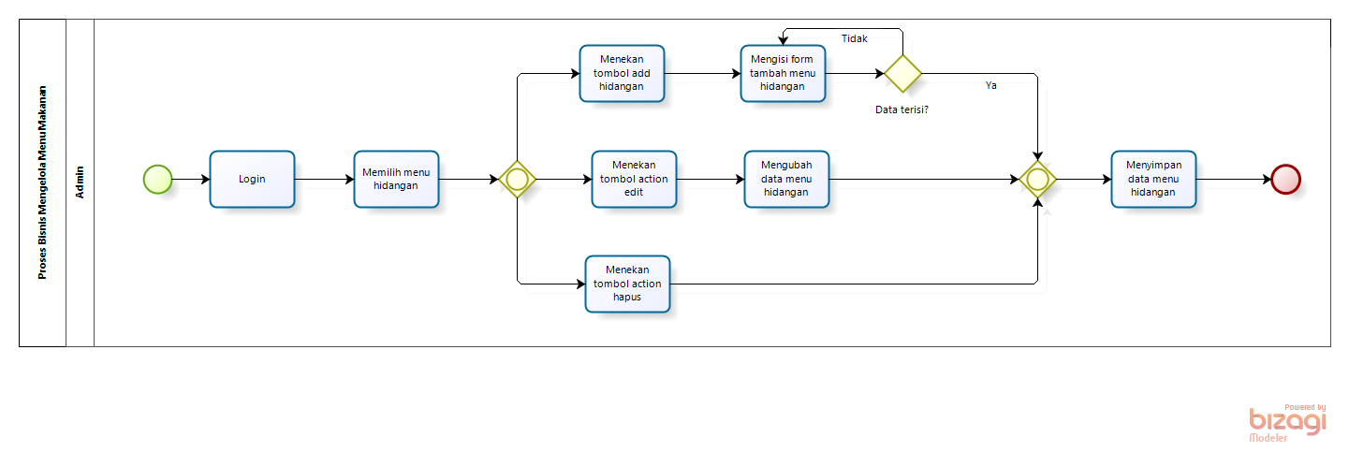

Gambar . BPMN Mengelola Menu Makanan

### Proses Bisnis Mengelola Data Lapangan

Dalam proses pengelolaan data lapangan, terdapat fungsi yang dijalankan oleh *admin* yaitu penambahan, pengeditan, dan penghapusan data lapangan. Saat melakukan ketiga fungsi dalam pengelolaan data lapangan ini, *admin* harus melakukan *login* terlebih dahulu. Lalu *admin* dapat memilih menu lapangan di bagian navbar yang di dalamnya tentu terdapat daftar lapangan yang tersedia di Numero Sada Futsal.

Ketika ingin menambahkan data, *admin* harus menekan tombol *add* lapangan. Setelah itu, *admin* mengisi *form* isian yang ditampilkan oleh aplikasi. Setelah *form* isian diisi sesuai kelengkapan data lapangan, secara otomatis sistem akan menyimpan data lapangan yang ditambahkan oleh *admin*. Jika ingin mengedit data lapangan, maka *admin* dapat menekan tombol edit kemudian memperbaharui data lapangan yang tertampil pada sistem. Selanjutnya, untuk penghapusan data lapangan, *admin* dapat menekan tombol hapus pada data lapangan yang ingin dihilangkan dari penyimpanan data sistem. Proses bisnis mengelola data lapangan terlampir pada gambar 8.

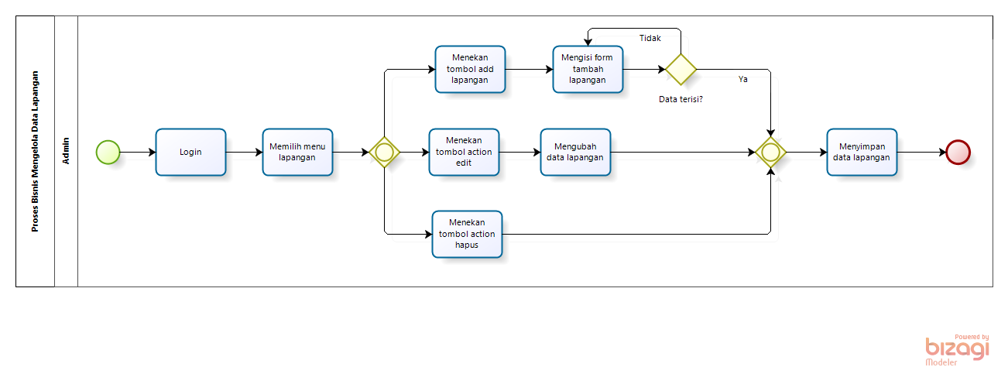

Gambar . BPMN Mengelola Data Lapangan

### Proses Bisnis Mengelola Event

Dalam proses pengelolaan data *event*, terdapat fungsi yang dijalankan oleh *admin* yaitu penambahan, pengeditan, dan penghapusan data *event*. Saat melakukan ketiga fungsi dalam pengelolaan data *event* ini, *admin* harus melakukan *login* terlebih dahulu. Lalu *admin* dapat memilih menu *event* di bagian navbar.

Ketika ingin menambahkan data, *admin* harus menekan pada salah satu tanggal yang ditampilkan oleh aplikasi kemudian mengisi form tambah *event*. Setelah *form* isian diisi sesuai kelengkapan data *event*, secara otomatis sistem akan menyimpan data *event* yang ditambahkan oleh *admin*. Selanjutnya, untuk penghapusan data *event*, *admin* dapat menekan *event* pada tanggal yang ditambahkan sebelumnya dari penyimpanan data sistem. Proses bisnis mengelola data *event* terlampir pada gambar 9.

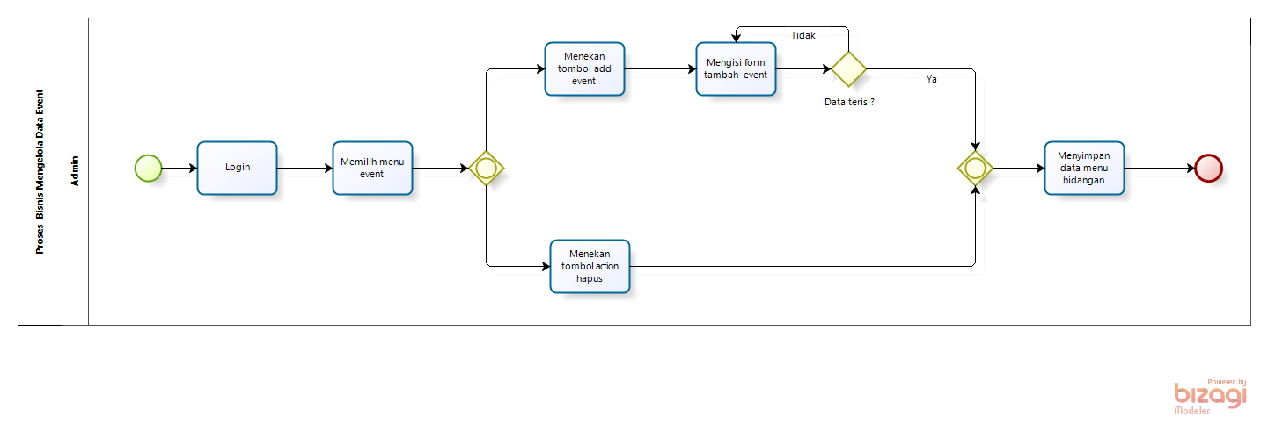

Gambar . BPMN Mengelola Data Event

# Tampilan Aplikasi

Pada bab 3 berisi tentang tampilan aplikasi yang telah dibangun.

1. Tampilan Halaman *Login*

Tampilan halaman *login* terlampir pada Gambar 10.

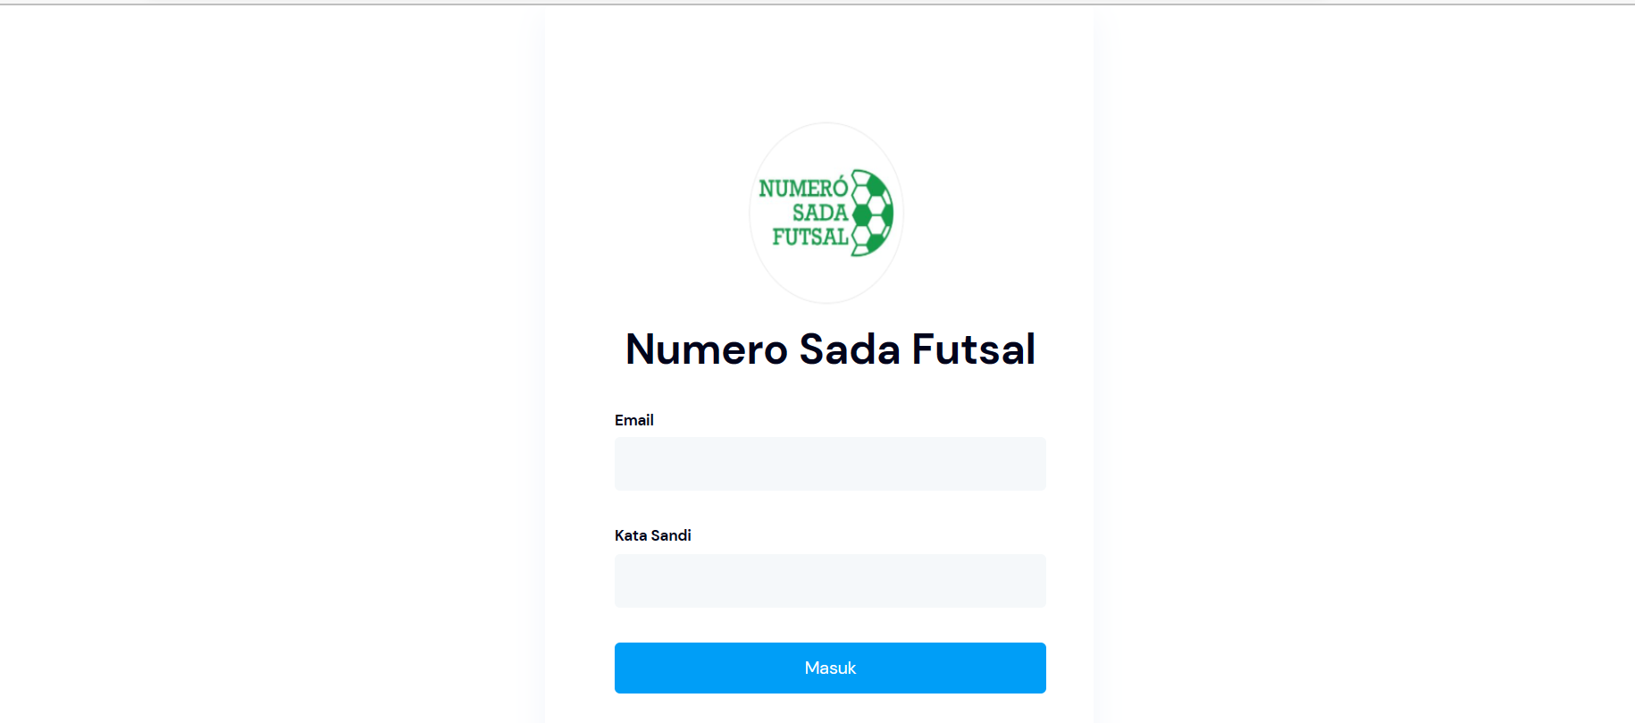

Gambar . Tampilan Halaman Login

1. Tampilan Halaman Hidangan

Tampilan halaman hidangan terlampir pada Gambar 11

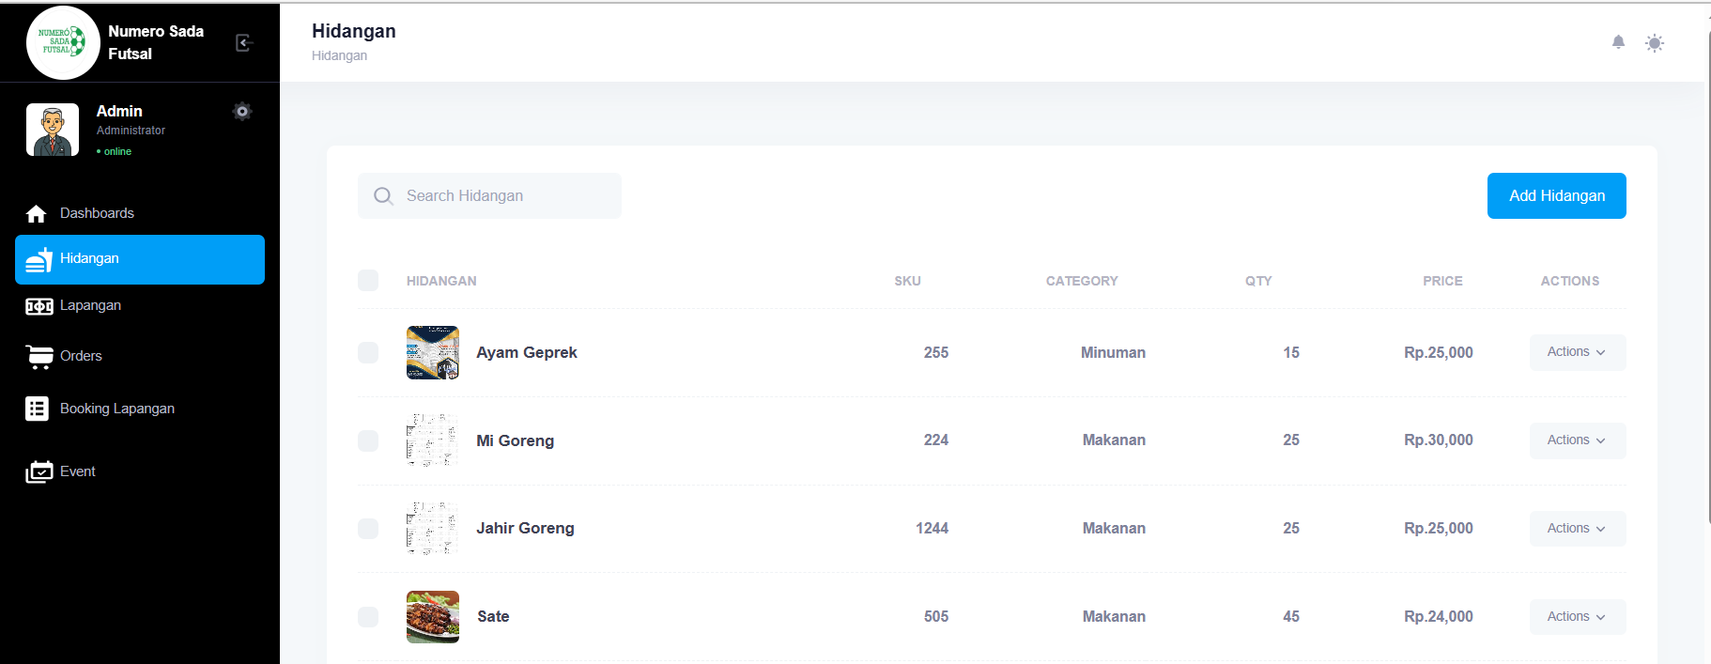

Gambar . Tampilan Halaman Hidangan

Tampilan halaman edit data hidangan terlampir pada Gambar 12

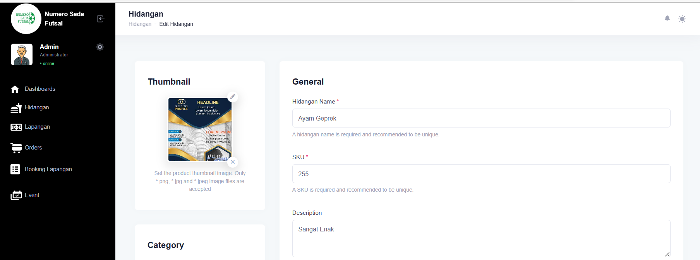

Gambar . Tampilan Halaman Edit Data Hidangan

1. Tampilan Halaman Lapangan

Tampilan halaman lapangan terlampir pada Gambar 13

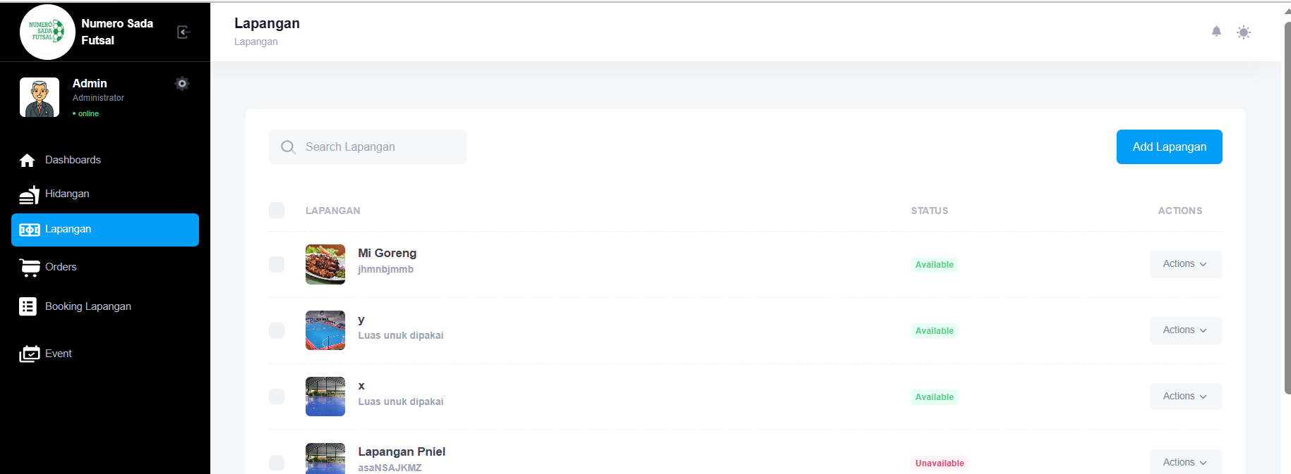

Gambar . Tampilan Halaman Lapangan

Tampilan halaman edit data lapangan terlampir pada Gambar 14

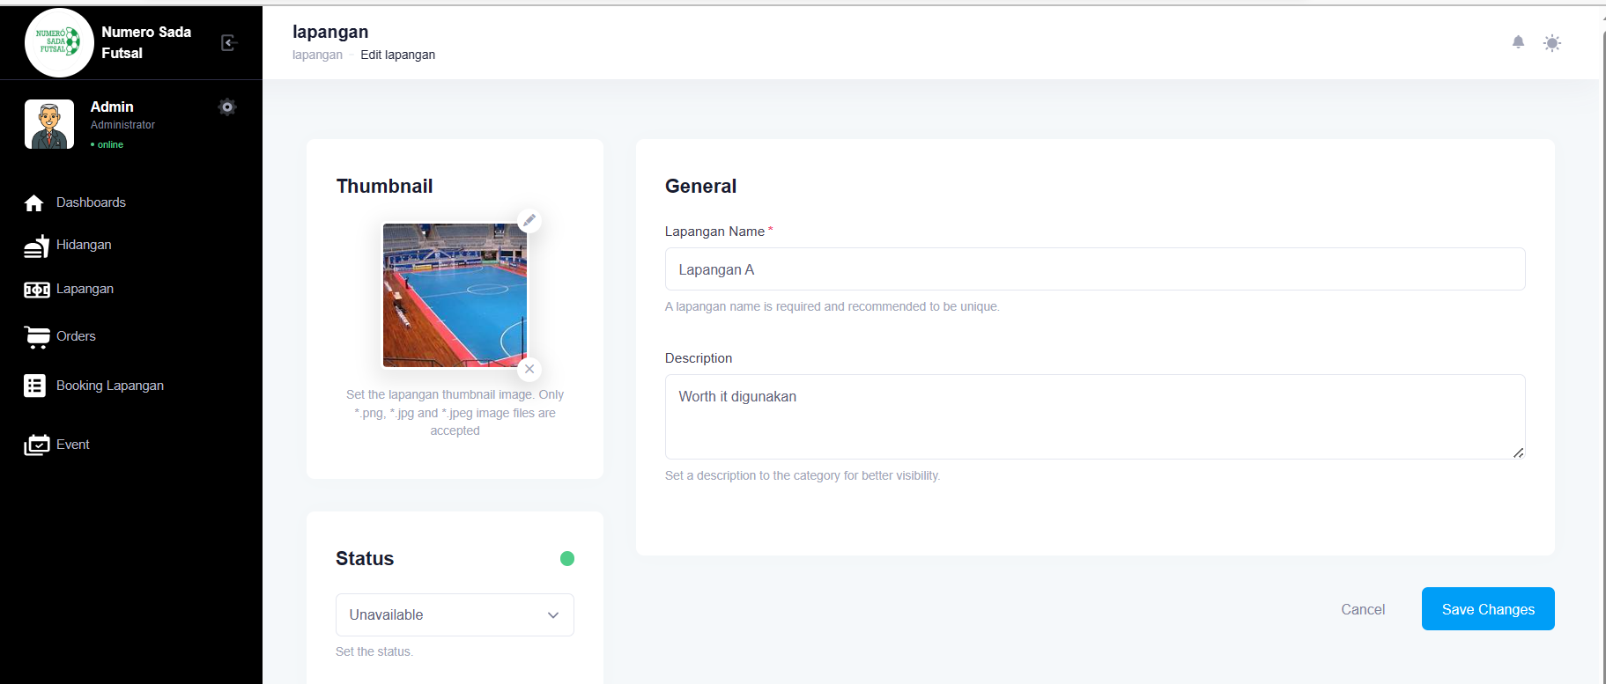

Gambar . Tampilan Halaman Edit Data Lapangan

1. Tampilan Halaman Pemesanan Hidangan

Tampilan halaman pemesanan hidangan pada admin terlampir pada Gambar 15

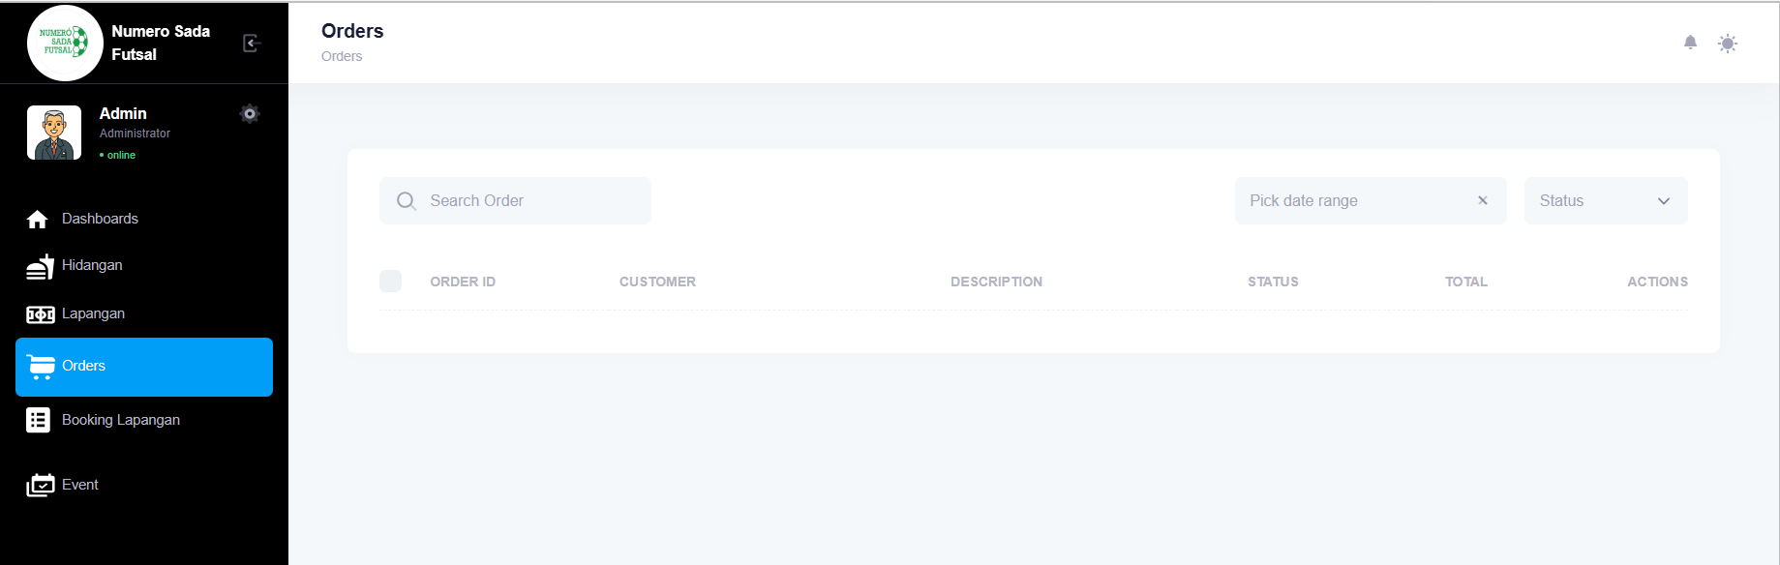

Gambar . Tampilan Halaman Pemesanan Hidangan pada Admin

1. Tampilan Halaman *Booking* Lapangan

Tampilan halaman *booking* lapangan terlampir pada Gambar 16

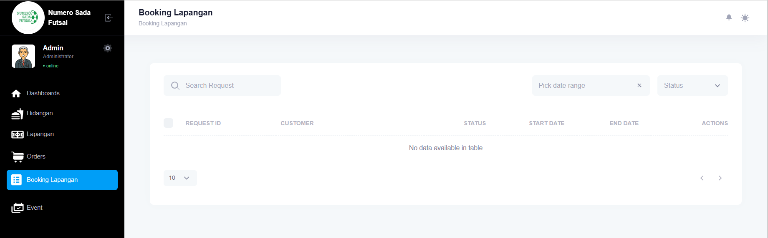

Gambar .. Tampilan Halaman Booking Lapangan

1. Tampilan Halaman *Event*

Tampilan halaman *event* terlampir pada Gambar 17

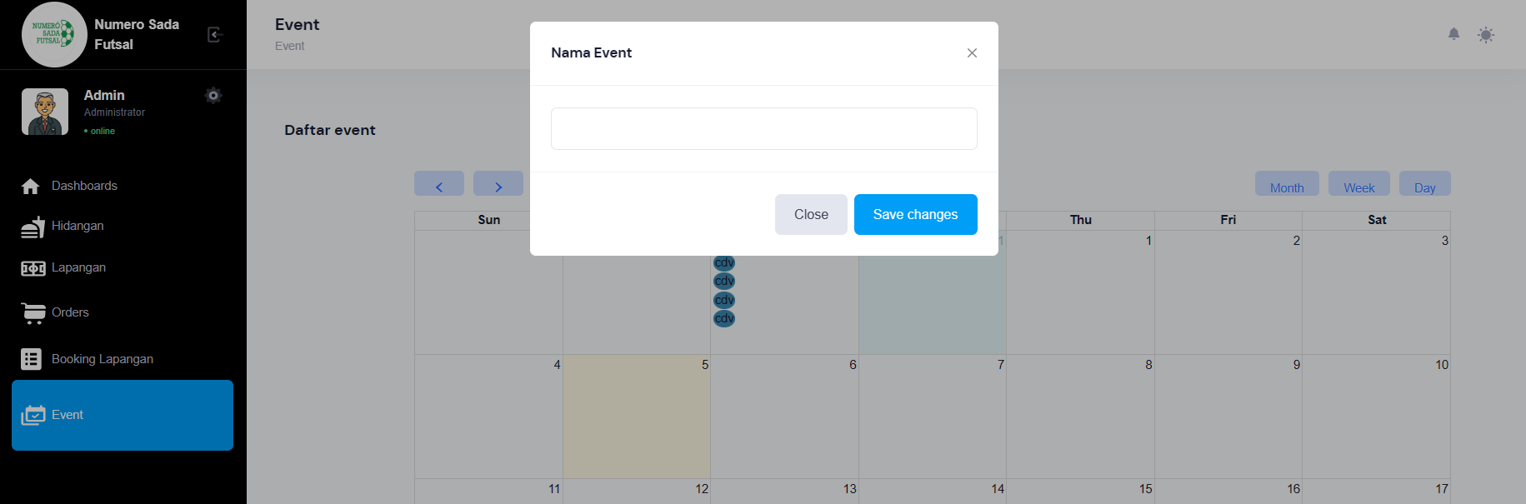

Gambar . Tampilan Halaman Event

# Spesifikasi Database

Database yang dipakai dalam website Toko Online sebagai berikut:

1. db_numero_user digunakan untuk menyimpan data pengguna

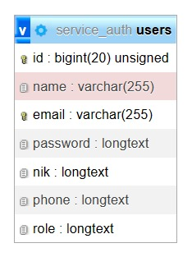

Gambar . db_numero_user

1. db_numero_lapangan digunakan untuk menyimpan data lapangan

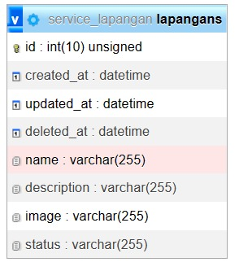

Gambar . db_numero_lapangan

1. db_numero_hidangan digunakan untuk menyimpan data hidangan

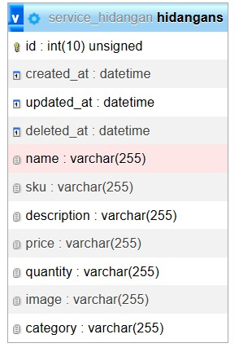

Gambar . db_numero_hidangan

1. db_numero_pemesanan digunakan untuk menyimpan data pemesanan hidangan

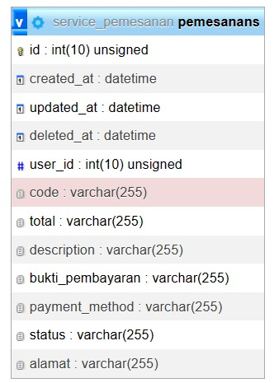

Gambar . db_numero_pemesanan

1. db_numero_event digunakan untuk menyimpan data *event*

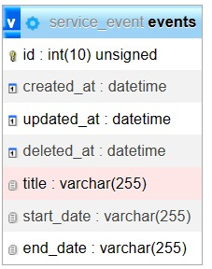

Gambar . db_numero_event

1. db_numero_booking_laps digunakan untuk menyimpan data *booking* lapangan

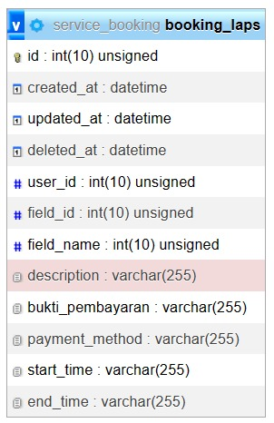

Gambar . db_numero_booking_laps

# Pengujian Pada Service

## Pengujian Pada Service Login

1. Invalid

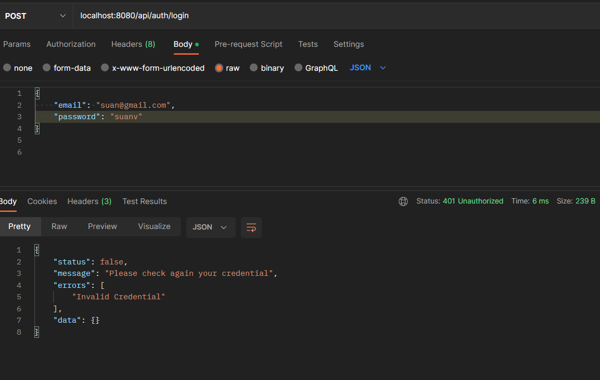

1. Valid

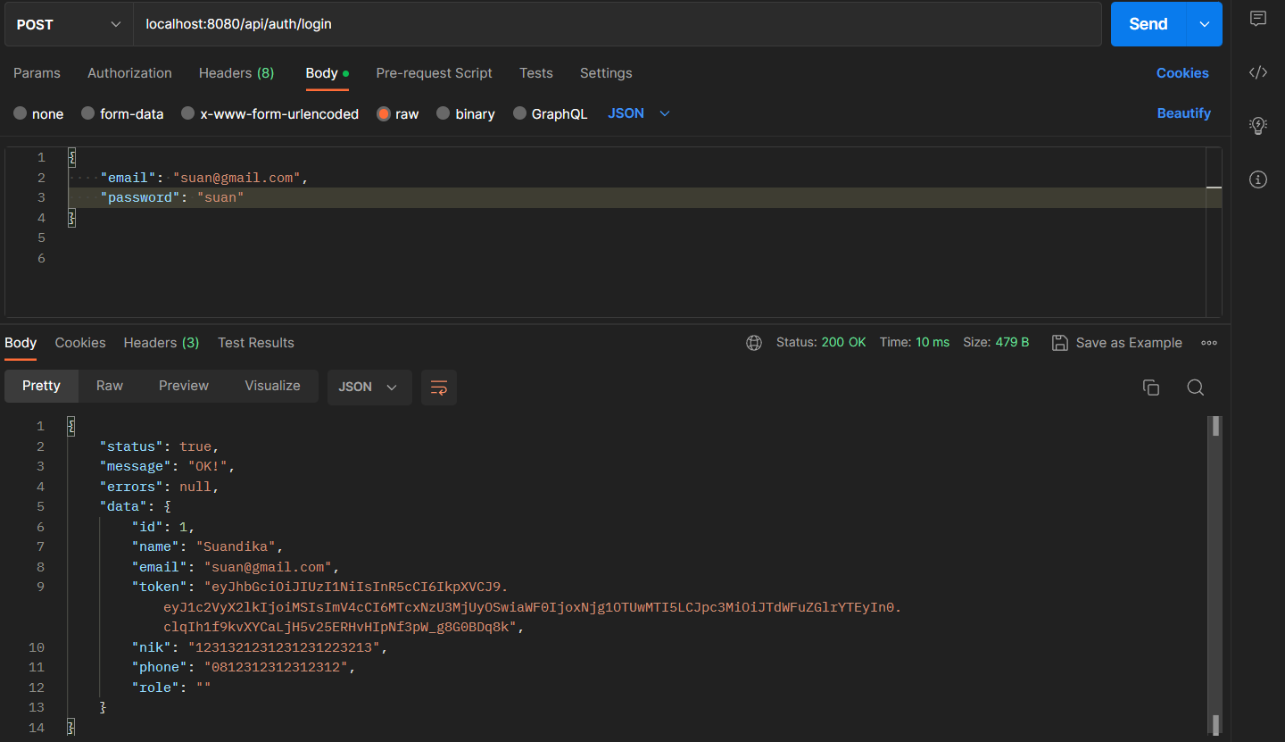

## Pengujian Pada Service Lapangan

1. Get Lapangan

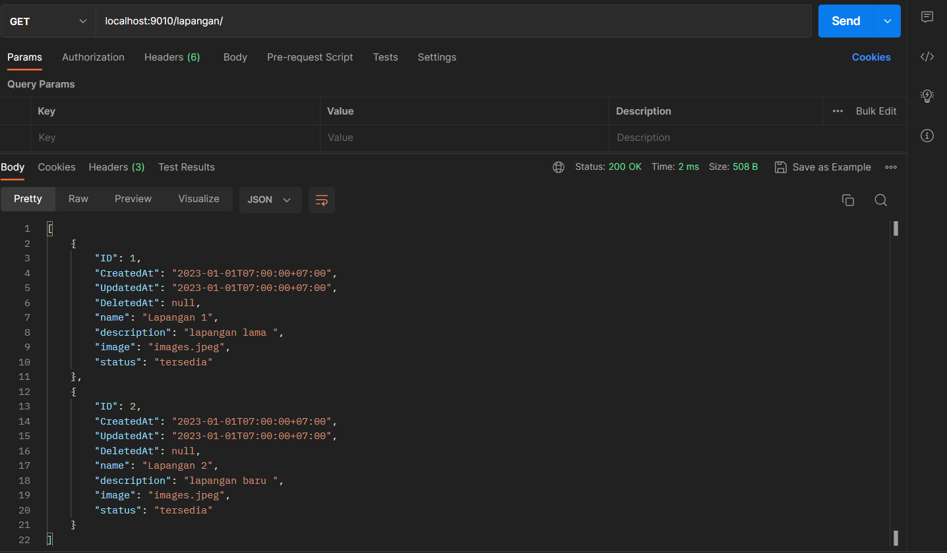

1. Get Lapangan By Id

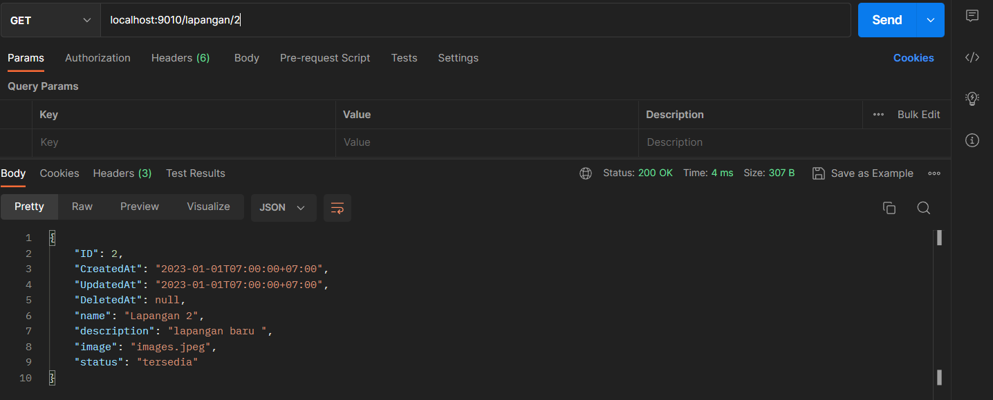

1. Insert Lapangan

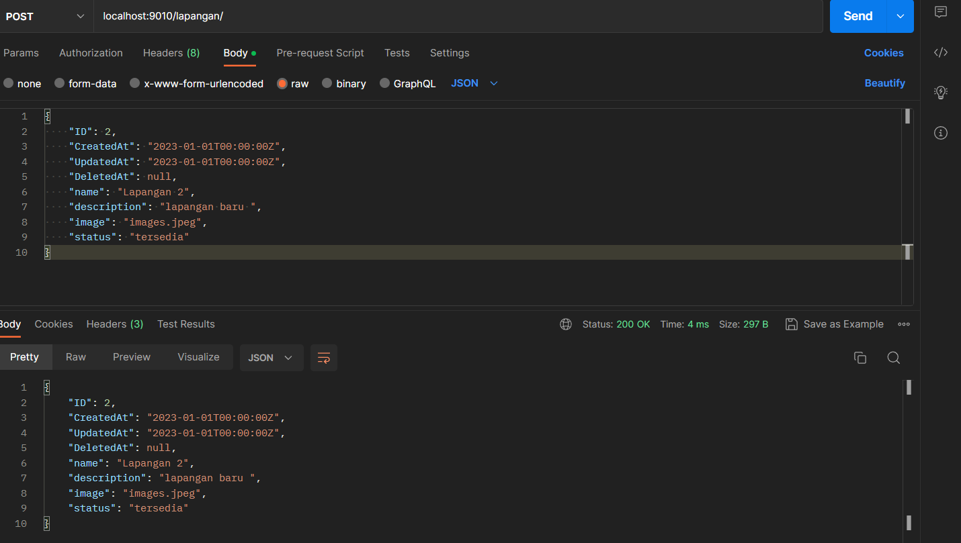

1. Update Lapangan

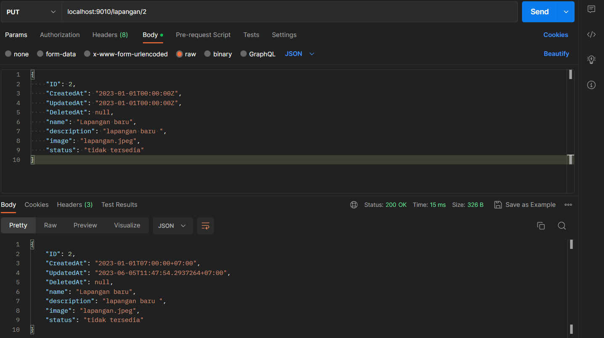

1. Delete Lapangan

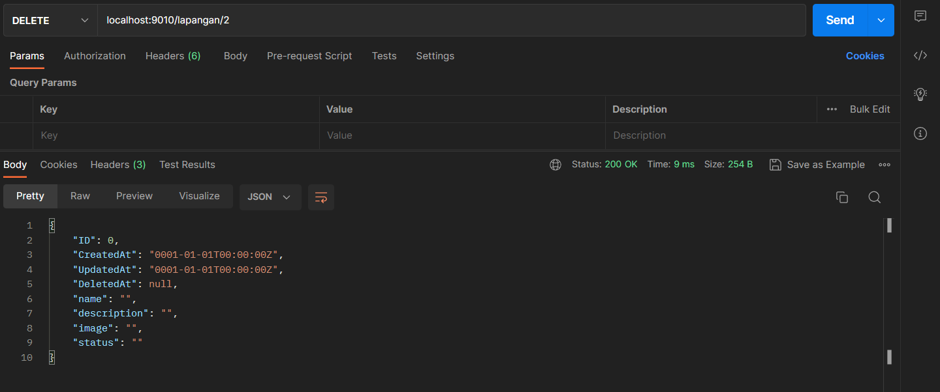

## Pengujian Pada Service Hidangan

1. Get Hidangan

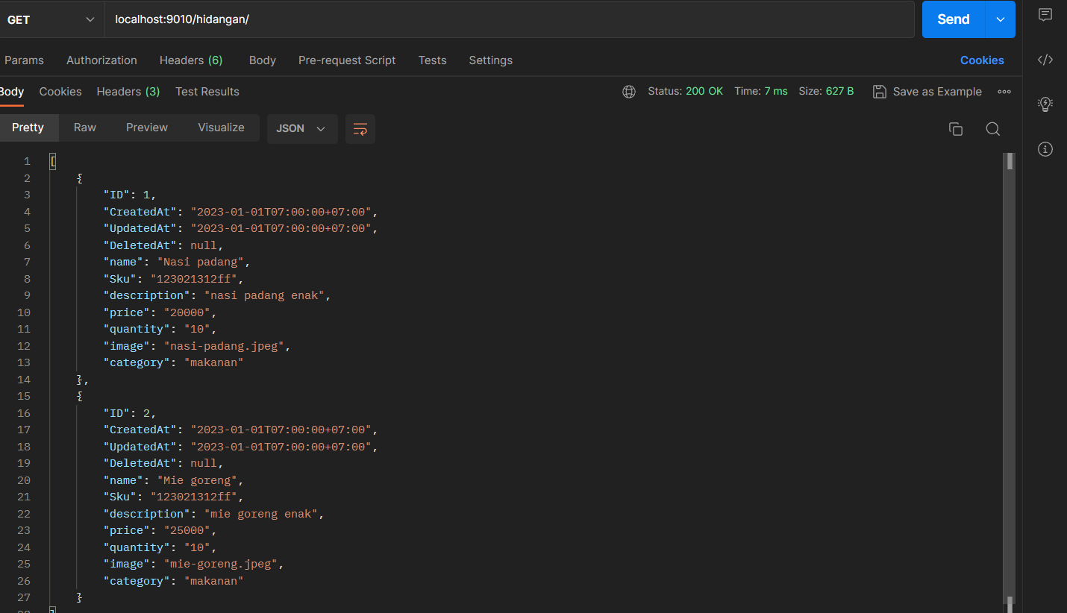

1. Get Hidangan By ID

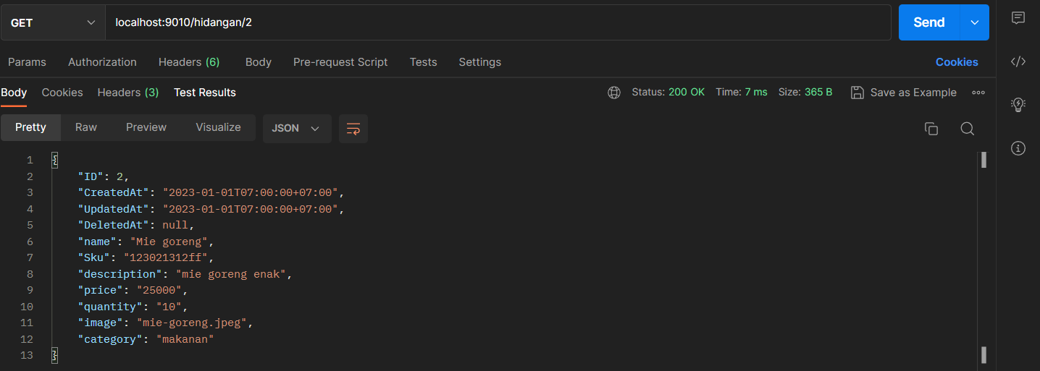

1. Insert Hidangan

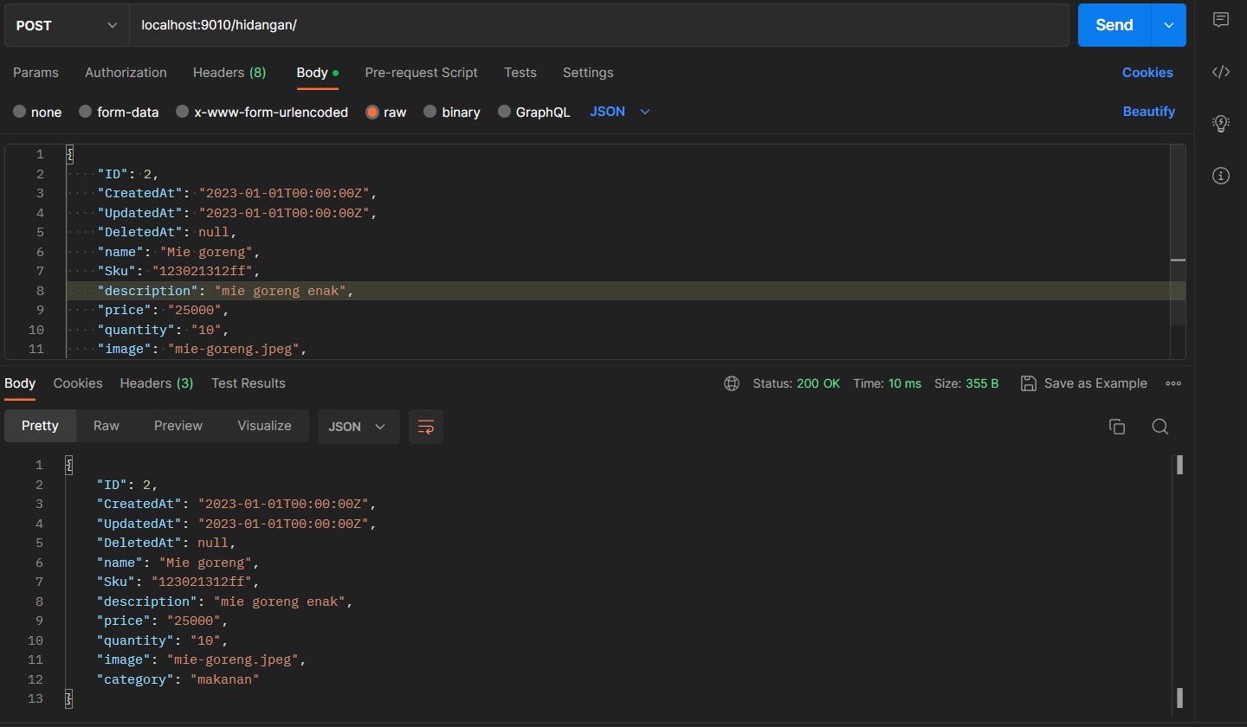

1. Update Hidangan

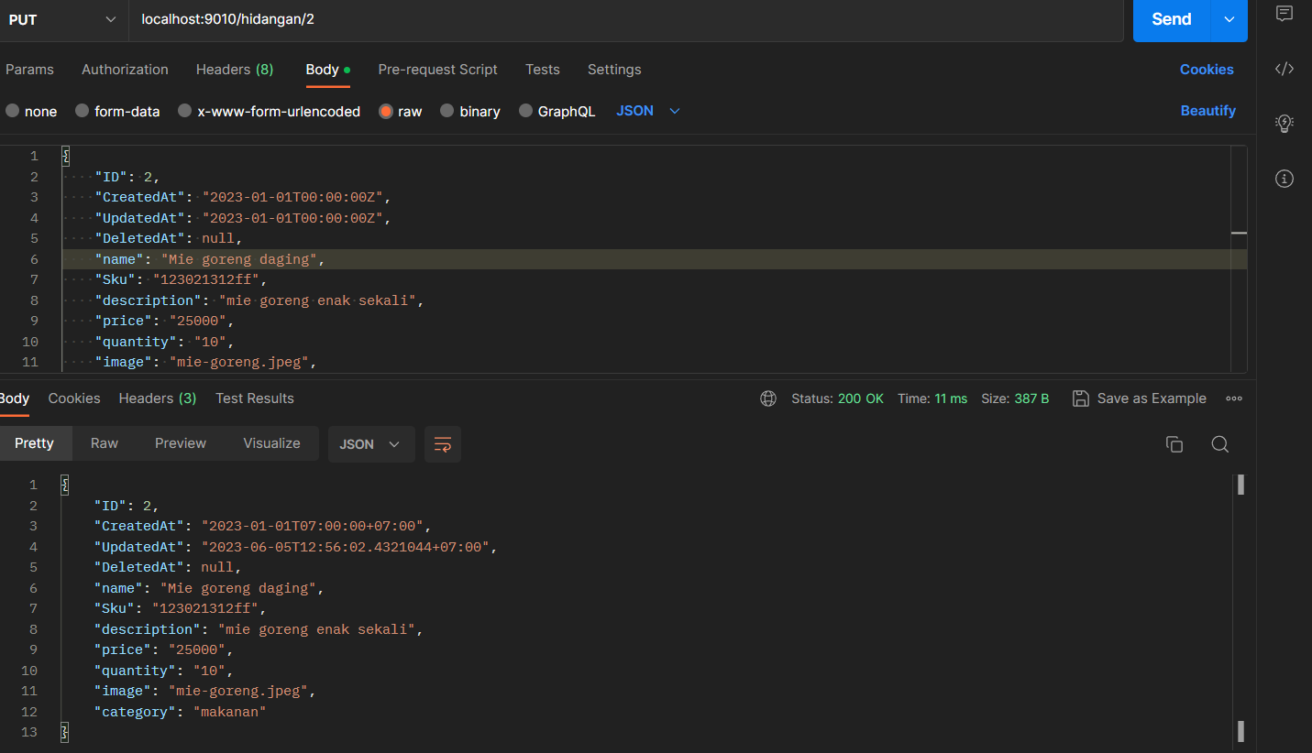

1. Delete Hidangan

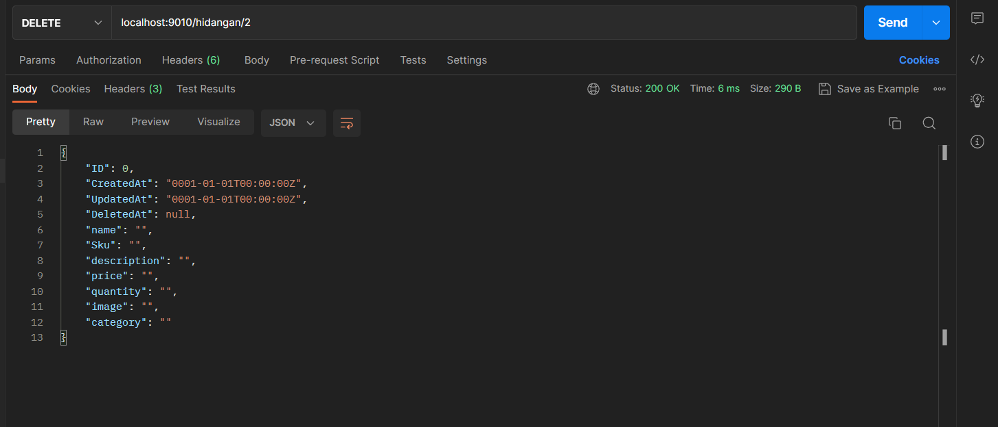

## Pengujian Pada Service Event

1. Get Event

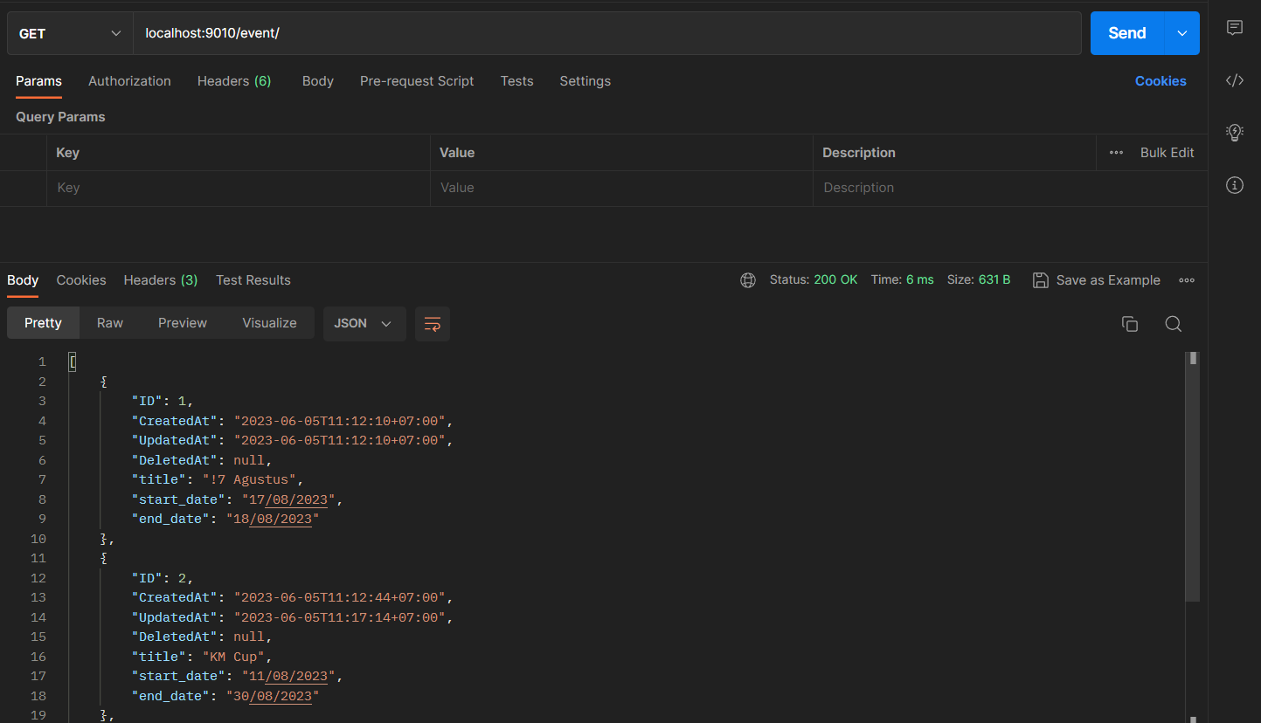

1. Get Event By Id

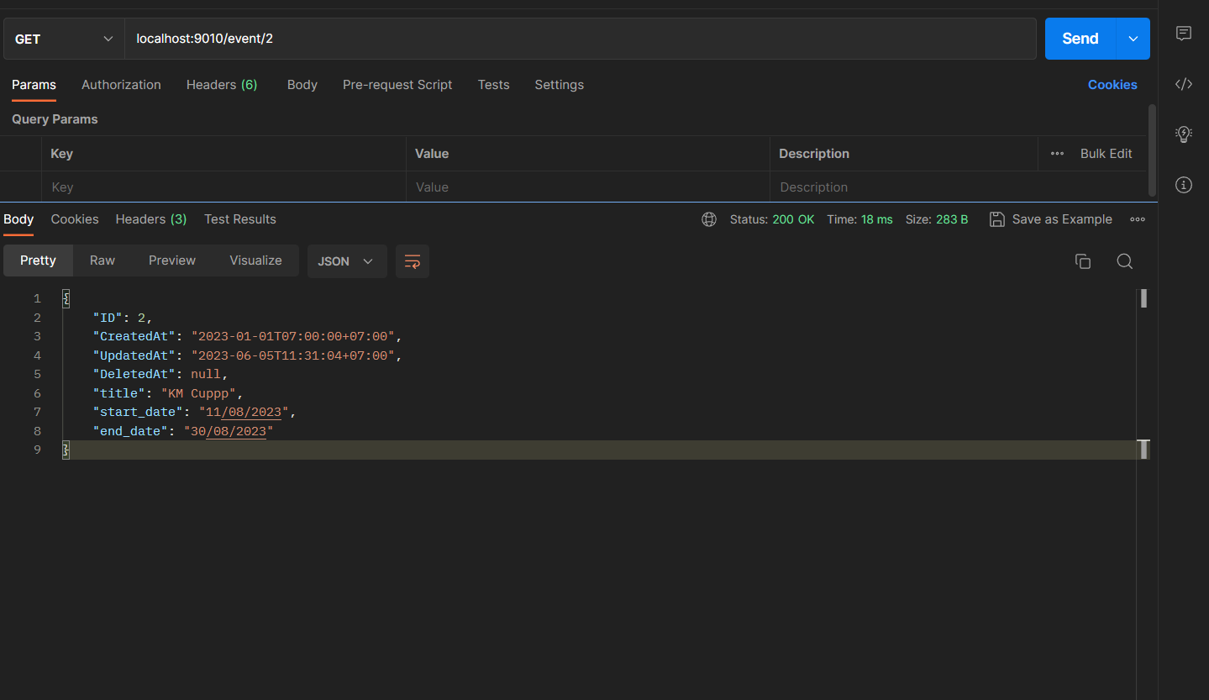

1. Insert Event

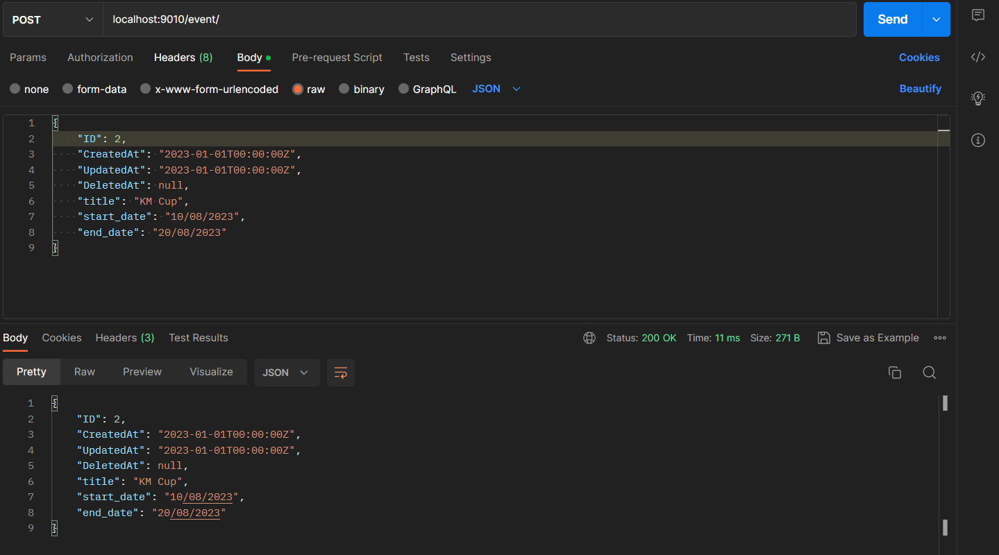

1. Update Event

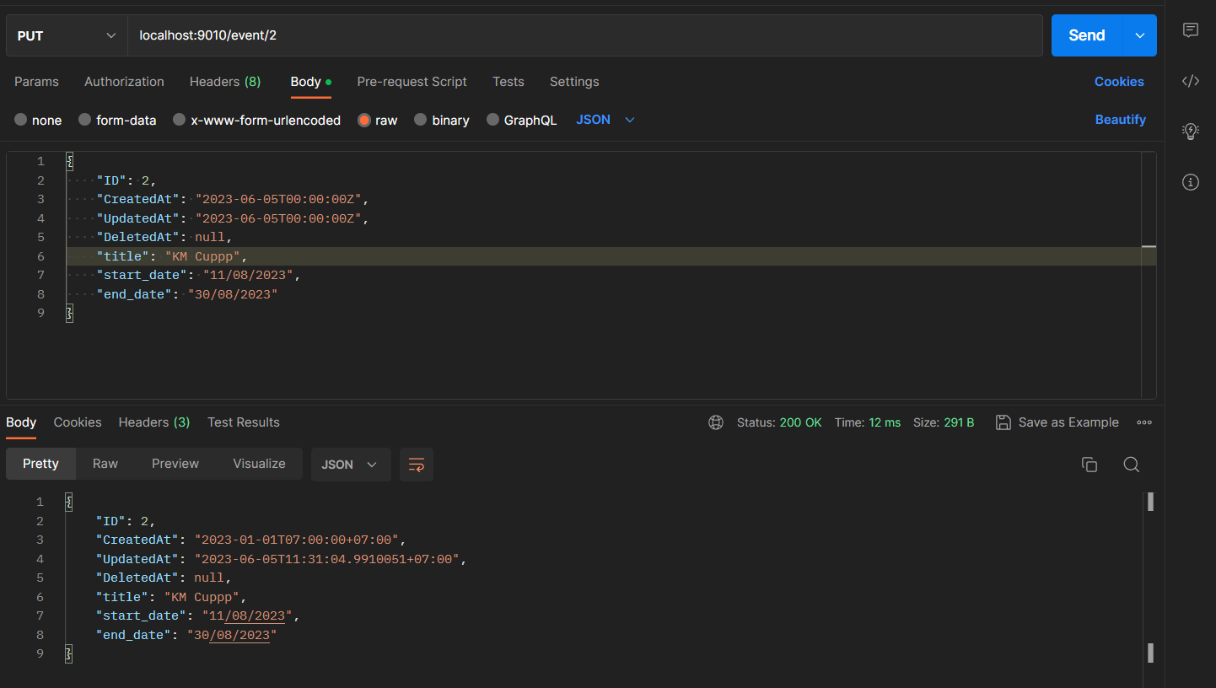

1. Delete Event

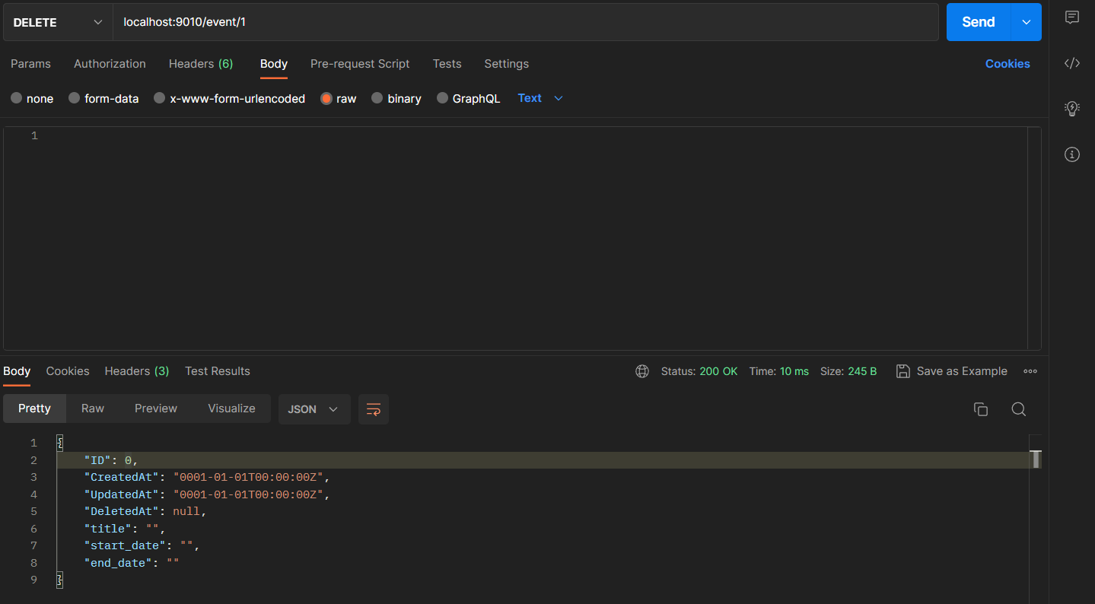

## Pengujian Pada Service Pemesanan Hidangan

1. Get Pemesanan Hidangan

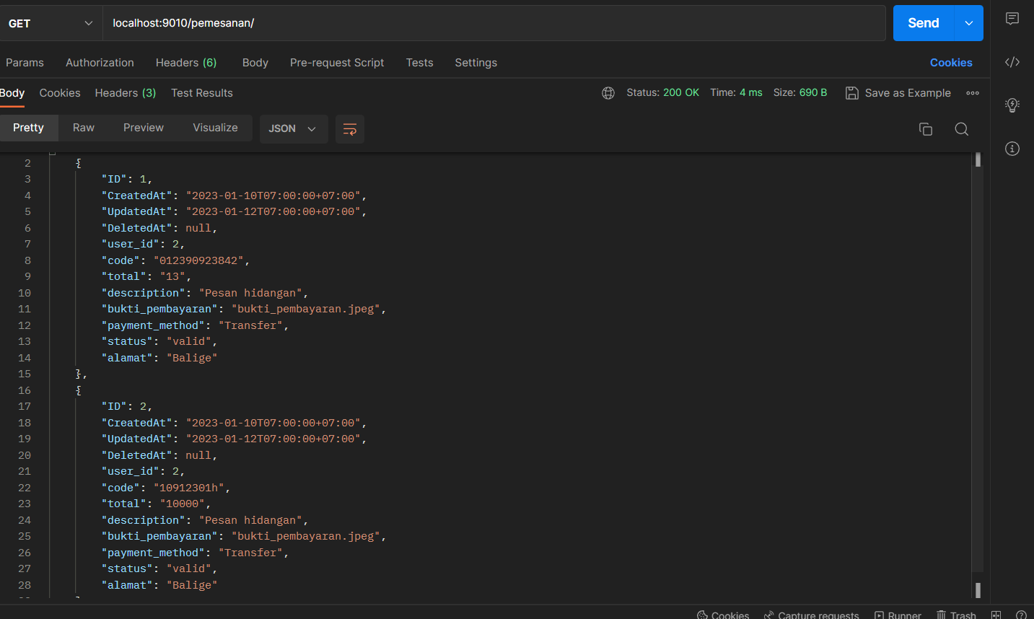

1. Get Pemesanan Hidangan By Id

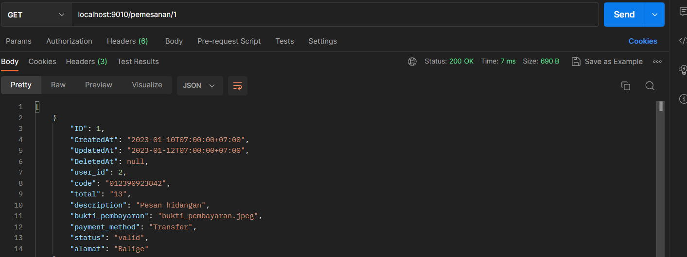

1. Insert Pemesanan Hidangan

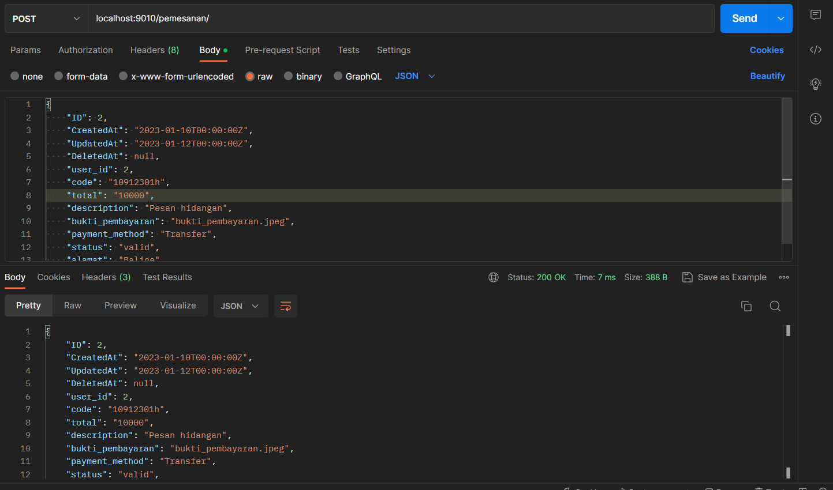

1. Update Pemesanan Hidangan

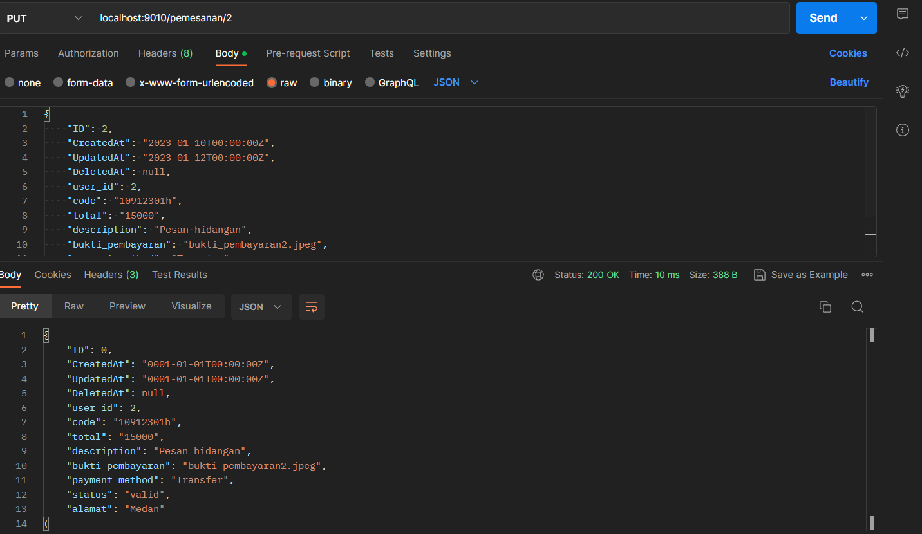

1. Delete Pemesanan Hidangan

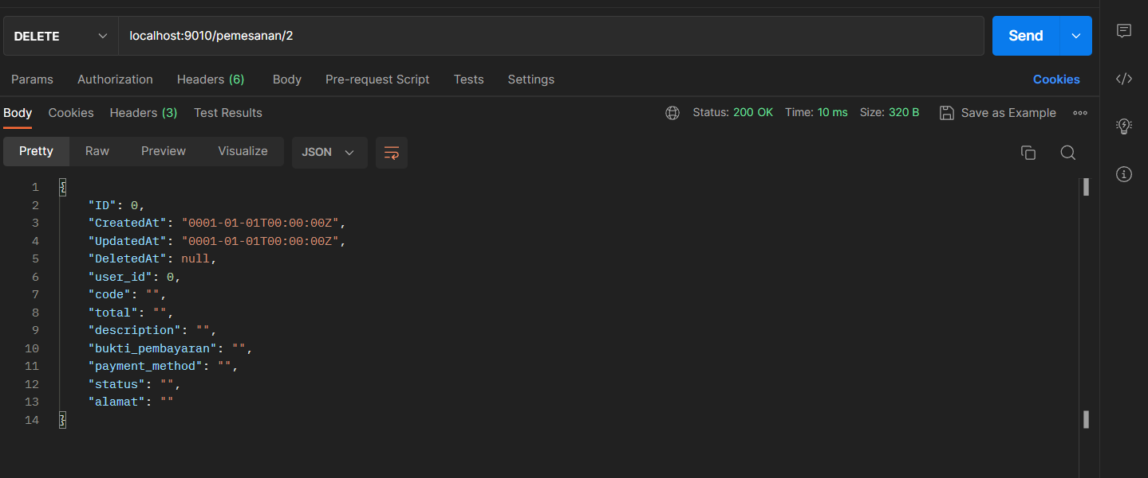

## Pengujian Pada Service Booking Lapangan

1. Get Booking Lapangan

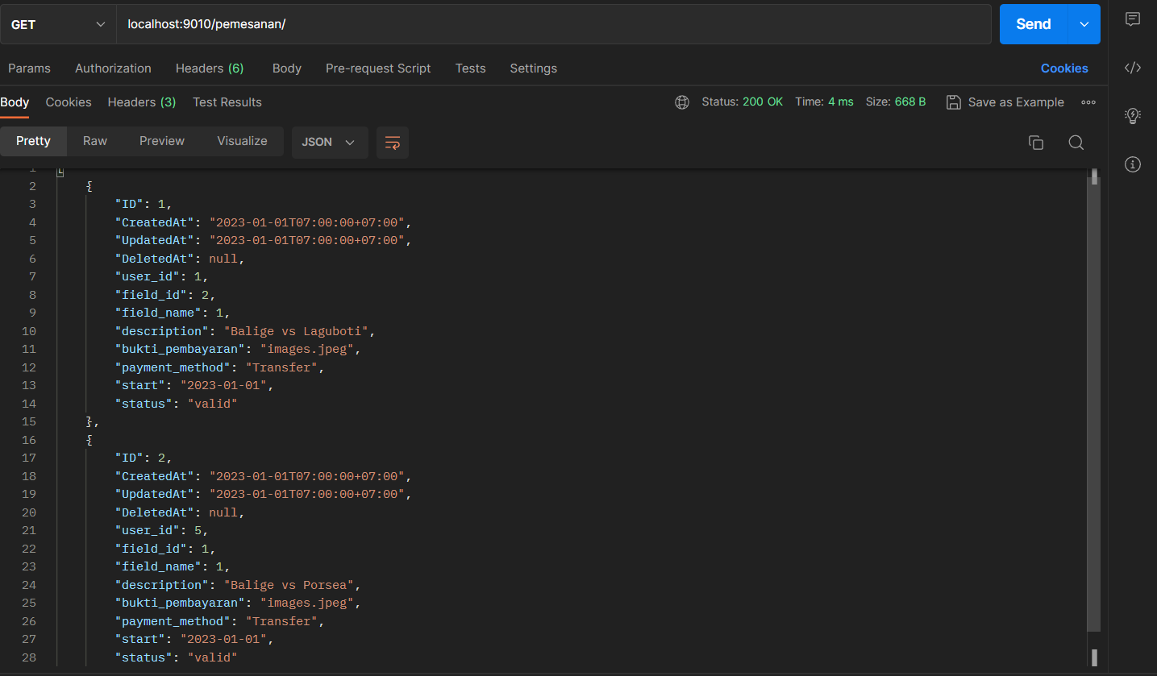

1. Get Booking By Id Booking Lapangan

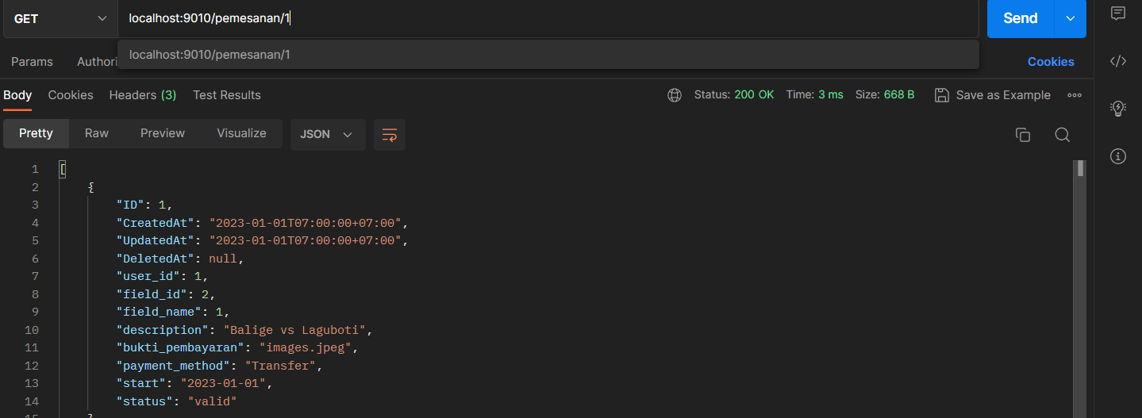

1. Insert Booking Lapangan

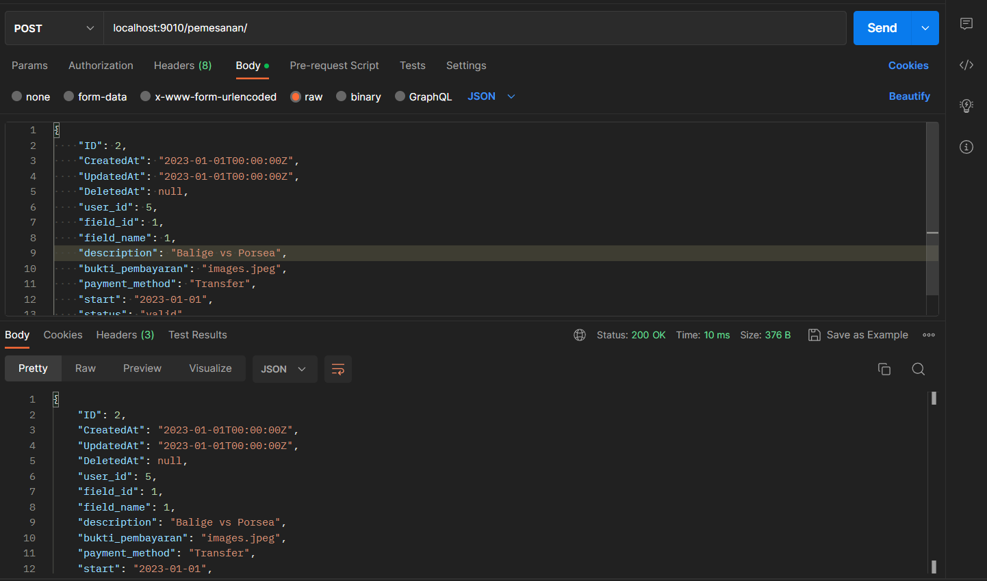

1. Update Booking Lapangan

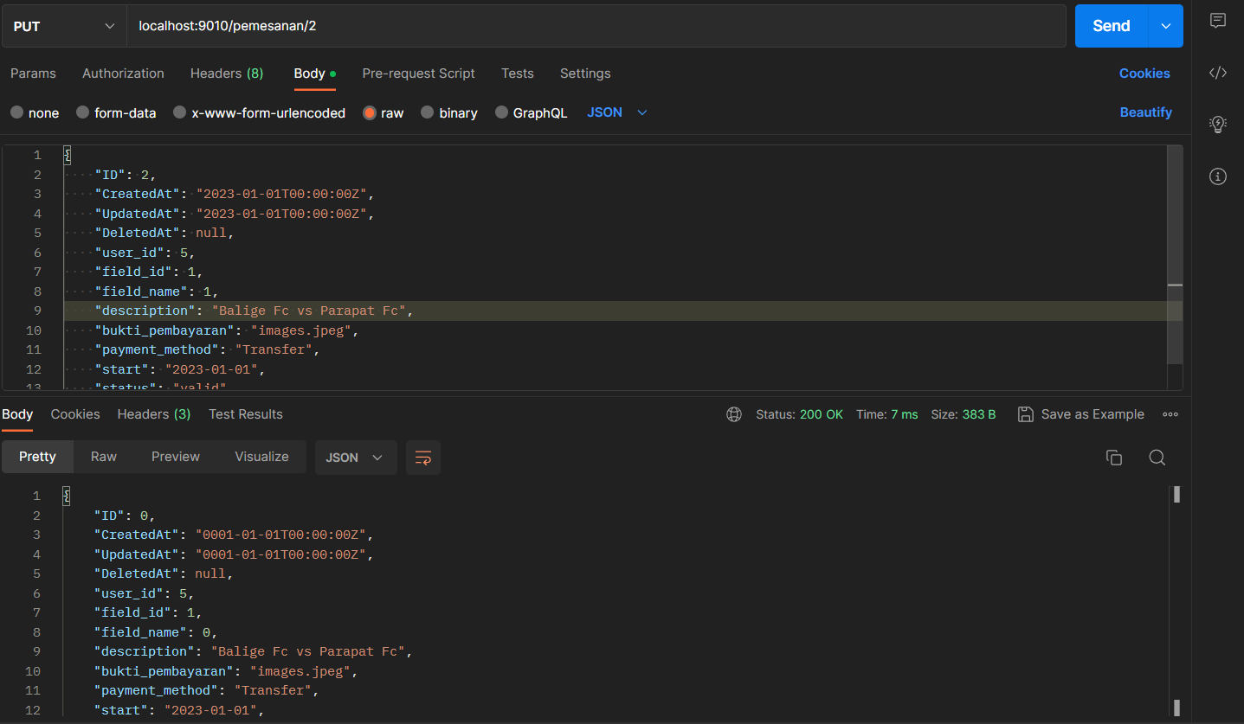

1. Delete Booking Lapangan

